HARO naturaDur
09/05/2018
NaturaDur – la nuova rivoluzionaria finitura per parquet di HARO
HARO presenta naturaDur, una finitura per pavimenti in parquet che coniuga perfettamente facilità di manutenzione e naturalezza.
Rosenheim – Finora erano disponibili due versioni di finiture per parquet: la versione verniciata di facile manutenzione e la versione oliata, naturalmente opaca. Adesso è arrivata naturaDur, la perfetta simbiosi tra le due.
La nuova rivoluzionaria finitura naturaDur coniuga l’effetto estetico naturale di un parquet trattato a olio con la resistenza e la facilità di manutenzione di un pavimento in parquet verniciato. Questa innovazione fornisce nuovi input per l’attività di consulenza svolta dai rivenditori specializzati. L’elegante effetto matt della finitura naturaDur conferisce al pavimento in parquet l’aspetto autentico e naturale caratteristico di un parquet trattato a olio naturale. Anche il parquet in noce o faggio acquista un look nuovo e più moderno grazie alla finitura opaca. E come se non bastasse, questa finitura assicura la stessa identica robustezza e facilità di manutenzione di una finitura verniciata. Al pari di una verniciatura classica, naturaDur resiste egregiamente persino all’azione dei tacchi a spillo, allo sporco grossolano o alla caduta di oggetti. Ora, dunque, gli amanti del parquet potranno sfruttare il vantaggio estetico e tattile di una superficie oliata senza dover rinunciare al vantaggio pratico della verniciatura. naturaDur è un’autentica rivoluzione nel campo delle finiture. Finora, infatti, nella scelta del proprio parquet ideale si avevano a disposizione solo due tipologie di finiture completamente distinte tra cui optare.
Longevità del proprio valore nel tempo, bellezza ed estrema semplicità di manutenzione
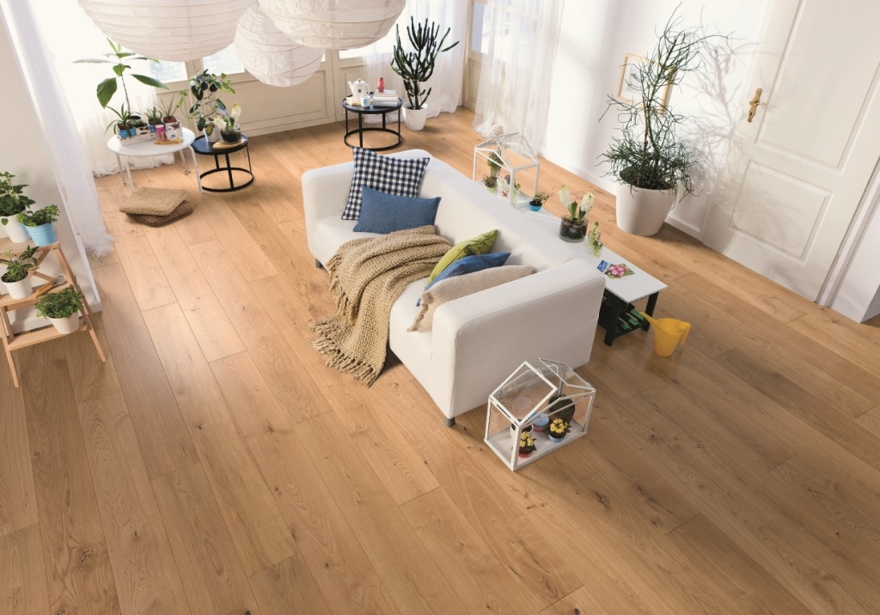
La finitura naturaDur è disponibile per i pavimenti 3-strip, per le plance e perfino per la plancia Plaza. L’idea geniale sta nella sua semplicità di pulizia e di manutenzione. Con la serie di prodotti per la manutenzione clean&green, HARO ha sviluppato una gamma di detergenti che permettono di curare efficacemente e proteggere anche i pavimenti naturaDur in modo sostenibile e rispettoso dell’ambiente. Concetti come “levigare e ri-oliare” appartengono al passato. La finitura naturaDur necessita solo di una manutenzione a comodi intervalli con clean & green Natural e una successiva ravvivatura con il detergente specifico clean&green Aqua Shield. Questo detergente specifico è stato appositamente sviluppato dagli esperti dei pavimenti HARO per i parquet verniciati e le superfici rivestite, come i pavimenti in laminato e i pavimenti di design. I pavimenti ritrovano così tutto il loro splendore, risultano più resistenti e sono protetti contro l’infiltrazione di umidità. La manutenzione di un parquet pregiato non era mai stata così semplice.

La nuova rivoluzionaria superficie naturaDur coniuga l’effetto estetico naturale di un parquet oliato con la resistenza e la facilità di manutenzione di un pavimento in parquet verniciato.
……………………..………………………………………………………………..
Copia gratuita, è gradita copia giustificativa
Copyright: Hamberger Flooring GmbH&Co.KG/ HARO
La ditta Hamberger Flooring GmbH & Co. KG di Stephanskirchen nei pressi di Rosenheim con il suo marchio di pavimenti HARO è leader del mercato tedesco nel settore dei parquet e vanta un’esperienza di oltre 60 anni nella produzione di parquet. Oltre al ramo d'azienda Hamberger Flooring con pavimenti in parquet, sughero e laminato nonché il pavimento in legno Celenio, diverso da tutti gli altri, e il pavimento di design Disano, il gruppo imprenditoriale Hamberger comprende i settori sports flooring, sanitary, hardwood, retail, agricoltura e silvicoltura. Hamberger ha ricevuto la certificazione secondo DIN EN ISO 9001 già nel 1995; nel 1998 è seguita la certificazione del sistema di gestione ambientale secondo DIN EN ISO 14001. Nel 2013, con la certificazione secondo DIN EN ISO 50001:2011, è stato integrato con successo nel sistema di gestione ambientale anche il nuovo sistema di gestione energetica. Dal 2002 la ditta Hamberger possiede la certificazione forestale PEFC. Questo marchio è la prova che le materie prime lavorate provengono da foreste certificate gestite secondo i principi di sostenibilità. L’impresa familiare fondata nel 1866 è ormai giunta alla quarta e quinta generazione ed è gestita da Peter Hamberger e dal Dr. Peter M. Hamberger. Con 2.500 dipendenti il gruppo Hamberger registra ogni anno un fatturato di 315 milioni di euro. L’impresa destina all’esportazione una quota del 50% con una distribuzione internazionale in più di 90 paesi. Altre informazioni all’indirizzo www.haro.com

